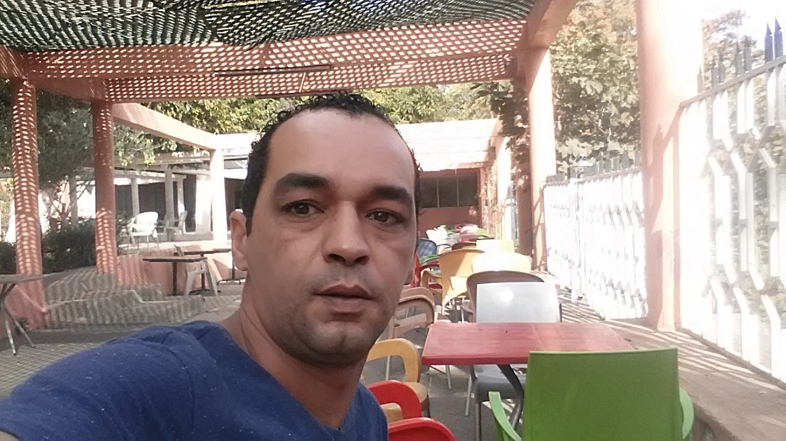

Diplôme : Niveau Baccalauréat, Série « Sciences Expérimentales »

Lycée Omar Ibn Elkhattab

2000

Diplôme : Technicien en froid commercial et climatisation

0641-416117

Rue Palestine Ecole Palestine riad Meknes

younes_113e@hotmail.fr

**FORMATION**

2000 – 2002

Institut de Technologie Appliquée, Route Agouray, Meknès

*Né, le 22/01/1978 à Meknès*

*Célibataire*

**CONTACT**

**Profil**

Sept. 2016 – jusqu’à present

**Tâches réalisées :**

* **Froid**
* **Climatisation**
* **Electricité**
* **Maintenance**

**Tâches réalisées :**

* **Froid**
* **Climatisation**
* **Electricité**
* **Maintenance**

Mars. 2007 – Août. 2016

INDUSTUBE S.A, Tanger| Technicien maintenance

**Tâches réalisées :**

* **Froid**
* **Climatisation**
* **Electricité**
* **Maintenance**

**Tâches réalisées :**

* **Froid**
* **Climatisation**
* **Electricité**
* **Maintenance**

**Tâches réalisées :**

* **Froid**
* **Climatisation**
* **Electricité**
* **Maintenance**

**EXPERIENCE PROFESSIONNELLE**

Oct. 2003 - Sept. 2005

Stage au sein de CAP CLIM | Technicien maintenance

Oct. 2003 - Sept. 2005

CAP CLIM | Technicien maintenance

Sept. 2005- Mars. 2007

- Feb. 2018

ENTREPRENEUR | Technicien d’électricité

TECTRA, Meknes | Technicien maintenance

**Technicien en froid commercial et climatisation**

* Anglais : Débutant
* Français : Courant
* Arabe : Bilingue

**YOUNES**

**BOUGRIA**

**LANGUES**

**LOISIRS**

Lecture

Voyage

Sport

CRM

Excel